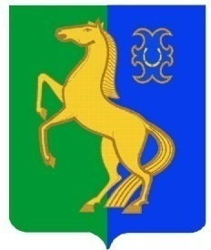
БАШҠОРТОСТАН РеспубликаҺы РЕСПУБЛИКА БАШКОРТОСТАН
ЙƏРМƏКƏЙ РАЙОны АДМИНИСТРАЦИЯ
муниципаль районыныҢ СЕЛЬСКОГО ПОСЕЛЕНИЯ
ҺигеҘенсе Март ауыл Советы ВОСЬМОМАРТОВСКИЙ СЕЛЬСОВЕТ
ауыл билƏмƏҺе МУНИЦИПАЛЬНОГО РАЙОНА
ХАКИМИƏТЕ ЕРМЕКЕЕВСКИЙ РАЙОН

452188, 8-се Март ис. а. Мəктəп урамы, 9 452188,с. им. 8 Марта, ул. Школьная, 9
тел.(347 - 41)2-32-38 факс 2-32-38 тел. (347 - 41) 2-32-38факс 2-32-38

ПРОЕКТ РЕШЕНИЯ

О выявлении правообладателя ранее учтенного
объекта недвижимости на территории сельского поселения Восьмомартовский сельсовет муниципального района Ермекеевский район Республики Башкортостан.

В соответствии со статьей 69.1 Федерального закона от 13 июля 2015 года № 214- ФЗ «О государственной регистрации недвижимости» выявлено:
1.В отношении земельного участка с кадастровым номером 02:23:180801:57 в качестве его правообладателя выявлен Шарифуллин Вагиз Нуриманович, 30.05.1952 года рождения, зарегистрированный по месту жительства по адресу: Республика Башкортостан, Ермекеевский район, с. Новошахово, ул. Садовая дом 98.
2. Указанный в пункте 1 настоящего проекта решения объект недвижимости принадлежит Шарифуллину Вагизу Нуримановичу 30.05.1952 года рождения, что подтверждается выпиской из похозяйственной книги № 11 на 2021-2024 года

Глава сельского поселения
Восьмомартовский сельсовет А.З. Латыпова

